图形的翻折—巩固练习
撰稿：吴婷婷 审稿：孙景艳
【巩固练习】
一．选择题
1．在图中，是轴对称图形的是 （ ）
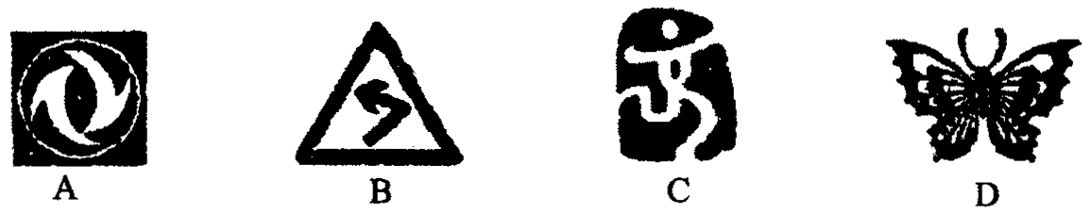
2．如图，ΔABC与Δ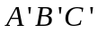关于直线l对称，则∠B的度数为 （ ）
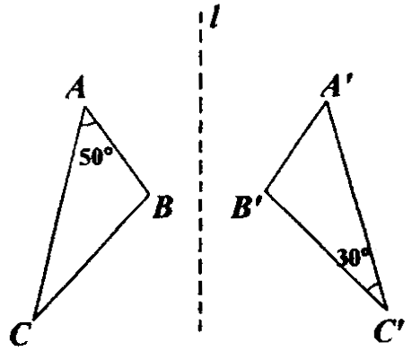
A．30° B．50° C．90° D．100°
3．下列说法中错误的是( )
A．两个对称的图形对应点连线的垂直平分线就是它们的对称轴
B．关于某直线对称的两个图形形状和大小完全相同
C．面积相等的两个三角形对称
D．轴对称指的是两个图形沿着某一直线对折后重合
4．小华在镜中看到身后墙上的钟，你认为实际时间最接近8点的是（ ）
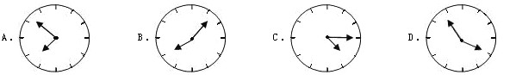

5．小明将一正方形纸片画分成16个全等的小正方形，且如图所示为他将其中四个小正方形涂成灰色的情形．若小明想再将一小正方形涂成灰色，使此纸片上的灰色区域成为线对称图形，则此小正方形的位置为何？（ ）
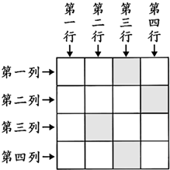
6．把一张正方形纸片如图①、图②对折两次后，再如图③挖去一个三角形小孔，则展开后图形是（ ）
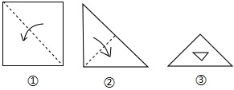

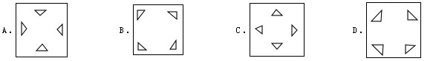

二．填空题
7．线段 轴对称图形，角 轴对称图形，三角形 轴对称图形，平行四边形 轴对称图形．（填“是”或“不是”）
8．给出下列四种图形：矩形、线段、等边三角形、正六边形．从对称性角度分析，其中与众不同的一种图形是 ．
9．下列10个汉字：林上下目王田天王显吕，其中不是轴对称图形的是 ；有一条对称轴的是
；有两条对称轴的是 ；有四条对称轴的是 ．
10．连续进行轴对称变换，当对称轴平行时，第二次变换得到的图形可以看成由原图形______得到的．
11．如图，这是小龙制作的风筝，为了平衡做成轴对称图形，已知OC所在的直线为对称轴，且∠A＝32°，∠ACO＝24°，则∠BOC＝________．
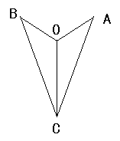
12．在4×4的方格中有五个同样大小的正方形如图摆放，移动其中一个正方形到空白方格中，与其余四个正方形组成的新图形是一个轴对称图形，这样的移法共有 种．
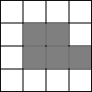
三．解答题
13． 如图所示,一个算式在镜中所成的像构成的算式是正确的,但是在实际中是正确的吗?实际中这个算式是什么?
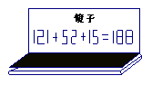
14．在下图中，画出△ABC关于直线MN的对称图形．
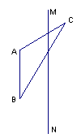

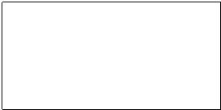
15．某居民小区搞绿化，要在一块长方形空地上建花坛，要求设计的图案由等腰三角形和正方形组成（个数不限），并且使整个长方形场地成轴对称图形，你有好的设计方案吗？请在如图的长方形中画出你的设计方案．

【答案与解析】
一．选择题
1．【答案】D；
【解析】根据轴对称图形的定义判断．
２．【答案】D；
【解析】成轴对称的两个图形对应线段、对应角相等．
3．【答案】C；
【解析】面积相等不一定全等，也不一定对称．
4．【答案】D；
【解析】实际时间为8点的时针关于过12时、6时的直线的对称点是4点，那么8点的时钟在镜子中看来应该是4点的样子，但更接近八点的应该是第四个图形．
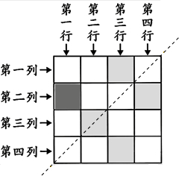
5．【答案】B；
【解析】

6．【答案】C ；
【解析】当正方形纸片两次沿对角线对折成为一直角三角形时，在直角三角形中间的位置上剪三角形，则直角顶点处完好，即原正方形中间无损，且三角形关于对角线对称，三角形的AB边平行于正方形的边．
二．填空题
7．【答案】是；是；不是；不是
8．【答案】等边三角形
【解析】矩形、线段和正六边形都既是轴对称图形，又是中心对称图形．只有等边三角形只是轴对称图形．
9．【答案】“林上下”不是轴对称图形，“天王显吕”这四个字都有1条对称轴，“目王”有2条对称轴，“田”有4条对称轴．
【解析】本题主要考查了轴对称图形的定义，确定轴对称图形的关键得正确确定图形的对称轴．
10．【答案】平移．
11．【答案】124°；
【解析】成轴对称的图形形状和大小完全相同，∠BOC＝180°－32°－24°＝124°．
12．【答案】13；
三．解答题
13．【解析】
在实际中的算式是：151＋25＋12＝188；结果也是正确的．
14．【答案】△为所求．
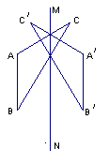
15．【解析】答案不唯一．

